Kaas; een kaasachtige roman
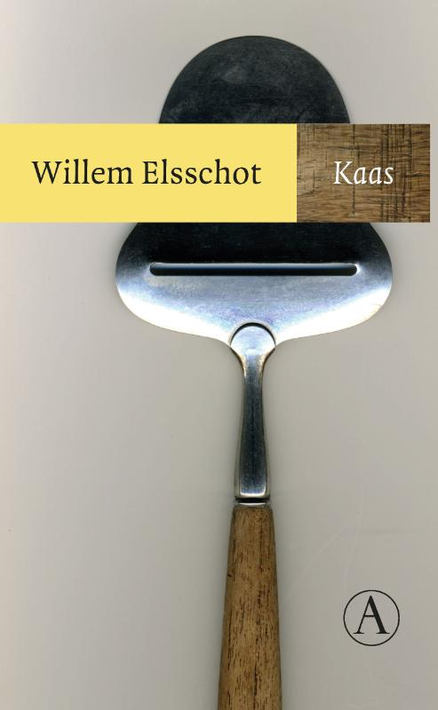
Kaas gaat over de vijftig jarige Frans Laarmans. Samen met zijn vrouw Fine en zijn twee kinderen, Jan en Ida, woont hij in het Belgische Antwerpen. Nadat zijn moeder is overleden krijgt hij van een vriend van zijn twaalf jaar oudere broer, meneer van Schoonbeeke een aanbod die hij op dat moment niet kan afwijzen. Laarmans mag als koopman gaan proberen om de Nederlandse Edammer kaas in België te gaan verkopen en bezorgen. Opeens voelt Frans Laarmans aansluiting bij de groep van meneer van Schoonbeeke (die hij eerder nooit voelde), en gaat opzoek naar een bureau en andere spullen voor in zijn kantoor. Voordat hij van zijn vrouw zijn oude baan op mag zeggen, moet hij eerst achterhalen of de kaashandel wel echt iets voor hem is. Samen met zijn broer zoeken ze de juiste ziekte uit om zich bij zijn oude baan ziek te kunnen melden voor een aantal maanden. Zo heeft Frans voldoende tijd om zich te focussen op de kaashandel. Zijn leven staat ineens volledig in het teken van kaas, en dat terwijl hij zelf niks van kaas moet hebben. Door gebrek aan ervaring weet hij zelf niet hoe de kazen verkocht moeten worden. Er wordt doormiddel van een advertentie gezocht naar mensen die wel ervaring hebben met handel. Er komen honderden reacties van mensen, maar slechts een enkeling lijkt geschikt om de kazen te verkopen. Maar ook deze actie levert niks op. Bij nader inzien komt Frans erachter dat de handel helemaal niks voor hem is. Met een brief aan meneer van Schoonbeeke laat hij weten dat hij stopt met de kaashandel. En in huis wordt er nooit meer over kaas gesproken.
Willem Elsschot (7 mei 1882-31 mei 1960) Was een Vlaamse romanschrijver en dichter. Andere werken van hem zijn: lijmen/het been en de verlossen. Van beroep was Elsschot Reclameman. Vlak na de eerste wereld oorlog startte hij zijn eigen reclamebureau. Tot zijn dood bleef dit reclamebureau in zijn handen. Ellschot had een hekel aan reclame en commercie. Vlak voor zijn dood sprak hij de volgende zinnen uit: “Niet alleen walg ik van de reclame, maar ook van de commercie in het algemeen. En ik heb Lijmen geschreven omdat ik er op een of andere manier van af moest komen. Ik moest wel reclame bedrijven, want van mijn pen heb ik nooit kunnen leven.” Willem overleed op 78-jarige leeftijd aan, vermoedelijk, een hartinfarct.
Het boek is chronologisch geschreven, wat ik persoonlijk erg fijn vindt. Hierdoor hoef je niet veel na te denken en leest een boek lekker weg. Ik vond het verhaal niet heel boeiend, maar ik vond het wel grappig om te lezen hoe een simpel voorwerp als kaas een heel boek kan vullen en dat er een verhaal omheen verzonnen kan worden. Alles wordt heel gedetailleerd beschreven in dit boek. Soms vond ik dat een beetje overbodig, maar het geeft wel een leuke eigen stijl aan het boek. Het verhaal vond ik een beetje voorspelbaar. Als ik lees dat iemand die totaal geen ervaring heeft in de handel ineens zijn hele leven omgooit om kaas te kunnen verkopen, denk ik dat dat geen succes gaat worden. De boodschap van het boek geeft wel goed aan dat je echt ergens over na moet denken als het om de wat grotere keuzes gaat. Ik vond kaas een fijn boek om te lezen. Alleen het verhaal zal me niet lang bij blijven.

